COMUNICATO STAMPA
Vinaltum 2024 - Schloss Freudenstein – Appiano (BZ) - Alto Adige

VINALTUM 2024
All’esordio il primo forum
delle eccellenze vitivinicole

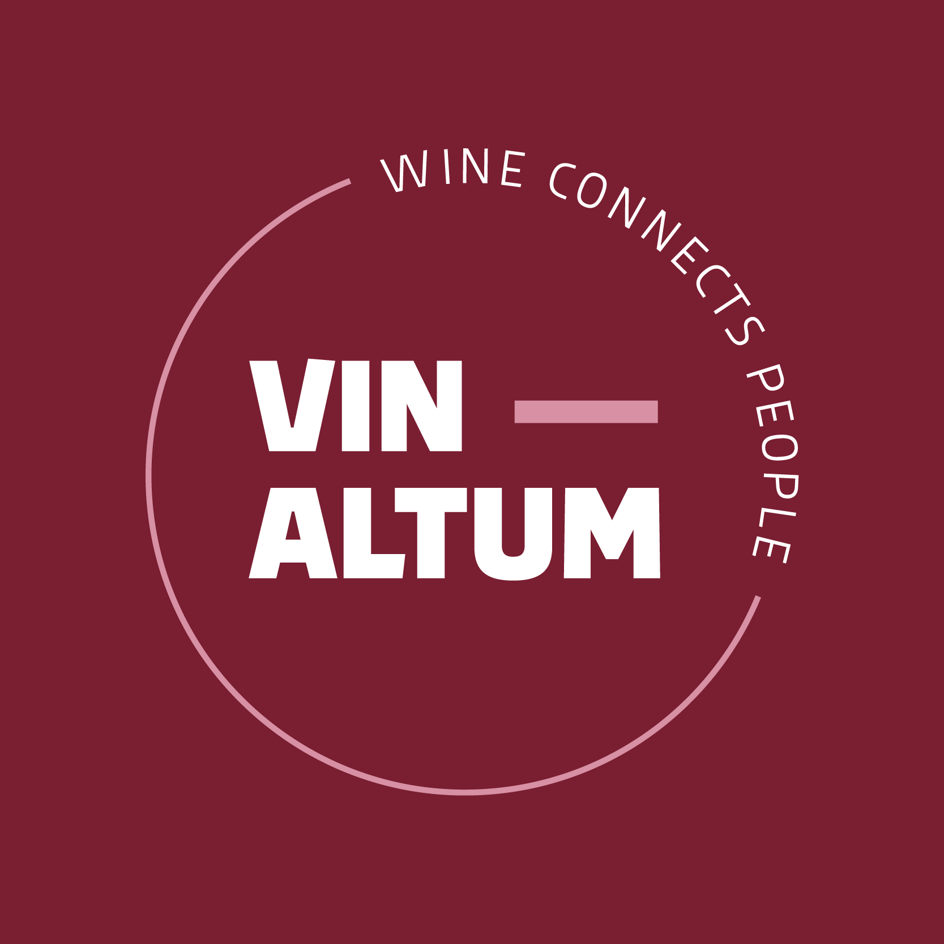
È in programma il 26 e il 27 maggio 2024
presso Schloss Freudenstein, situato ad Appiano
sulla Strada del Vino (Alto Adige), la prima edizione di
VINALTUM “Wine connects people”,
forum delle eccellenze vitivinicole italiane ed estere,
con un focus particolare sul Trentino-Alto Adige,
nato dall’esigenza di far comunicare in maniera diretta
sommelier, enoappassionati e ristorazione.
Oltre 120 le cantine presenti.

Si svolge nella raffinata cornice di Schloss Freudenstein, situato ad Appiano (BZ), in Alto Adige, la prima edizione di VINALTUM, “Wine connects people”, il forum delle eccellenze vitivinicole italiane ed estere, con un focus particolare rivolto al Trentino-Alto Adige. La manifestazione è in programma domenica 26 (giornata aperta a tutti i sommelier e ai winelovers) e lunedì 27 maggio 2024 (giornata dedicata agli addetti ai lavori del mondo della ristorazione e gastronomia).
VINALTUM nasce dall’esigenza di far comunicare in maniera diretta i sommelier, gli enoappassionati e la ristorazione. Due giorni dedicati ad approfondimenti, masterclass in compagnia di esperti del settore e dei proprietari delle cantine stesse. Gli espositori saranno oltre 120 e sarà possibile degustare 5 referenze per ciascun espositore. Inoltre, verrà allestita un’area Food con la possibilità di assaggiare diversi prodotti del territorio.
VINALTUM ambisce a diventare, nei prossimi anni, un punto di riferimento, in Italia, per eccellenza e selezione degli ospiti, strizzando l’occhio alle cantine della regione altoatesina, fiore all’occhiello dell’enologia internazionale.
La manifestazione, organizzata e ospitata da Schloss Freudenstein, nasce da un’idea di Danilo D’Ambra, chef della struttura, e di Raffaele Fischetti, Presidente FIS (Fondazione Italiana Sommelier) Trentino-Alto Adige.

L’EVENTO
VINALTUM si svolge in due giornate, 26 e 27 maggio, dalle ore 14 alle ore 21, durante le quali ci sarà la possibilità partecipare a MASTERCLASS esclusive tenute da esperti relatori di Fondazione Italiana Sommelier, da ospiti illustri e dai responsabili delle cantine stesse.
Domenica 26 maggio l’evento è rivolto, previo pagamento del biglietto d’ingresso, a sommelier e winelover e a tutti coloro che volessero parteciparvi.
Lunedì 27 maggio, invece, il focus si concentrerà esclusivamente sul mondo della ristorazione e sulla gastronomia, dando risalto ai bisogni reali e al confronto che i due mondi possono avere; perciò, le entrate saranno esclusivamente rivolte agli addetti ai lavori e ai loro ospiti.
Nella serata di lunedì è previsto un esclusivo party, ospitato in un luogo unico nel cuore del castello. Si tratta della prima edizione della “Big Bottle Party”, in programma dopo le ore 20, dove si potranno degustare solo magnum delle cantine partecipanti alla rassegna, accompagnati da musica e intrattenimento.

LA LOCATION
Vinaltum si svolge in una location d’eccezione, dal momento che è ospitato in tutte le sale e le stanze di Schloss Freudenstein e nell’adiacente maniero di Ansitz Zinnenberg, un tempo residenze nobiliari: un’occasione unica per poter ammirare tutti gli ambienti e gli angoli segreti della dimora. Schloss Freudenstein è un antico maniero risalente al 1379, oggi resort esclusivo dove vivere esperienze in grado di appagare tutti i sensi: si trova a San Michele d’Appiano (411 m s.l.m.), il comune vitivinicolo più grande dell’Alto Adige, a pochi minuti da Bolzano. Collocato in una posizione senza pari, sulla cima di una collina privata che sovrasta la celebre Strada del Vino, offre un meraviglioso panorama su Bolzano, il Catinaccio e lo Sciliar, ed è circondato da vigneti a perdita d’occhio e da un immenso giardino secolare di 8 mila mq. Restaurato dal genio creativo dei proprietari Karoline Fink e Peter Gostner, è un luogo di pace e sensualità dove tutto è stato studiato nei minimi dettagli per stimolare gli ospiti a lasciarsi andare e a godere l’arte di vivere completamente indisturbati, privi di costrizioni. Propone 16 Suite, ambienti aristocratici e al contempo moderni, arredi eleganti che evidenziano il carattere storico del luogo e pongono l’accento sulle particolarità nel rispetto più assoluto del nucleo originale che contraddistingue Schloss Freudenstein.

ATTIVITA’ PARALLELE NEI DINTORNI DI APPIANO
Partecipare a VINALTUM 2024 è una buona occasione anche per vivere il territorio e visitare Appiano e i suoi dintorni. È infatti previsto un ricco programma di esperienze culinarie, degustazioni di vino ed escursioni guidate nel pittoresco paesaggio, tra castelli, manieri e le infinite bellezze della natura che lo circonda. Per esempio, è possibile partecipare a un tour tra i vigneti e a visite guidate al mondo sotterraneo di Cornaiano (www.eppan.com/it/eventi/feste-ad-appiano/tutti-gli- eventi-ad-appiano). O scoprire le storie dei castelli che adornano la regione, dal Castello di Hocheppan alle rovine del Castello di Boymont (https://www.eppan.com/it/esperienza/castelli-ad- appiano/castelli-fortezze-ad-appiano). Chi ama la natura potrà vivere l’atmosfera unica delle Giornate della Fioritura e partecipare ai tour delle mele, per conoscere tutto sulla coltivazione e la raccolta dei frutti simbolo della regione.
FONDAZIONE ITALIANA SOMMELIER
L’evento nasce in stretta sinergia tra Schloss Freudenstein e Fondazione Italiana Sommelier, un binomio destinato a saldarsi nel tempo anche con altre attività collaterali di alta formazione.
La Fondazione Italiana Sommelier è membro di Worldwide Sommelier Association (W.S.A.), l’Associazione dei Sommelier nel Mondo, nata con lo scopo dichiarato di contribuire a migliorare la diffusione della cultura del vino e del cibo, riunendo in questo progetto 31 tra le più prestigiose associazioni del mondo coinvolte nel settore.
La Fondazione organizza con alta competenza i Corsi di Qualificazione Professionale per Sommelier e numerose altre attività didattiche, incontri di alto livello con degustatori di fama internazionale, degustazioni a tema, seminari di approfondimento. In Trentino-Alto Adige è presente da ormai 9 anni. In attivo 8 corsi professionali da sommelier, un corso da sommelier dell’olio e tantissime attività e collaborazioni sul territorio.
La Fondazione Italiana Sommelier è anche editore da oltre trent'anni, sotto il marchio di BIBENDA EDITORE ha pubblicato e pubblica le edizioni di maggior successo che riguardano il vino e dintorni, a partire dalla rivista nata per rendere più Seducenti la Cultura e l’Immagine del Vino, oggi online. La Fondazione Sommelier è anche proprietaria del marchio Associazione Italiana Sommelier dell’Olio.

VINALTUM 2024
Date: 26 e 27 maggio
Location: Schloss Freudenstein a San Michele d’Appiano (BZ)
Prezzo d’ingresso: 50 euro
Per acquistare il biglietto: https://www.eventbrite.it/e/biglietti-vinaltum-727400924747
Mail: contatti@vinaltum.com
Sito: www.vinaltum.com

Per scaricare le immagini in alta risoluzione:
https://www.dropbox.com/sh/ccz5kwrapyd3tzr/AADc-G4jfsk5G6HzV16SHj0Oa?dl=0

Contatto:

Schloss Freudenstein
Famiglia Fink/Gostner,
Via Matschatsch 6
I-39057 San Michele d’Appiano
Tel +39 0471 661308
www.schlossfreudenstein.com

Per la stampa
Raffaelli Consulting - Public Relations
Bolzano | Sirmione | Milano
www.raffaelli-consulting.com
Egon Raffaelli | Tel.: +39 338 43 07 886 7 | egon@raffaelli-consulting.com

